**CÀI ĐẶT MSQL SERVER VÀ MYSQL WORKBENK 8.0.2.0**

1. Download phần mềm tại đường dẫn.

<https://dev.mysql.com/downloads/installer/>

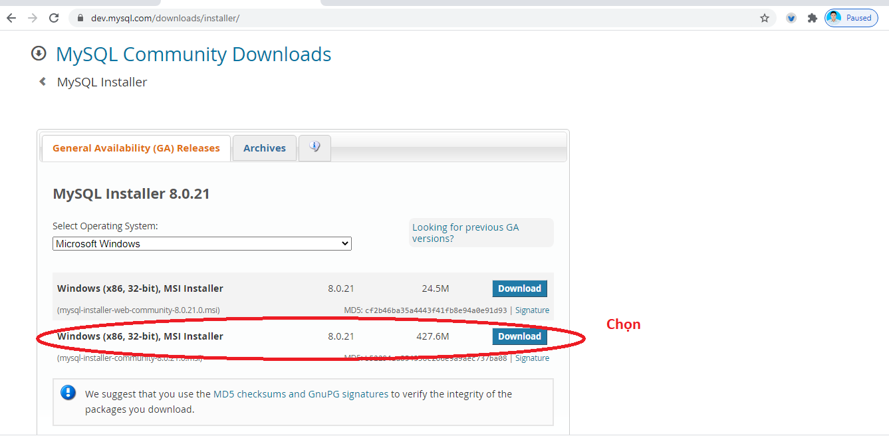

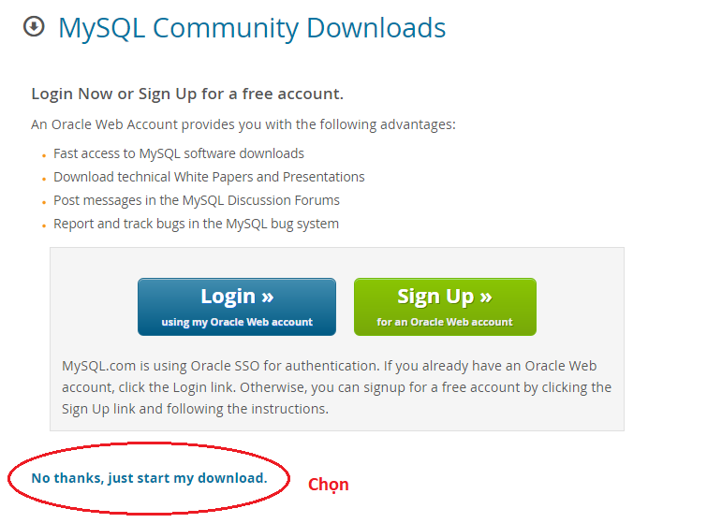

1. Sau khi download tiến hành cài đặt

* Chọn tùy trọn **custom =>** chọn **next.**

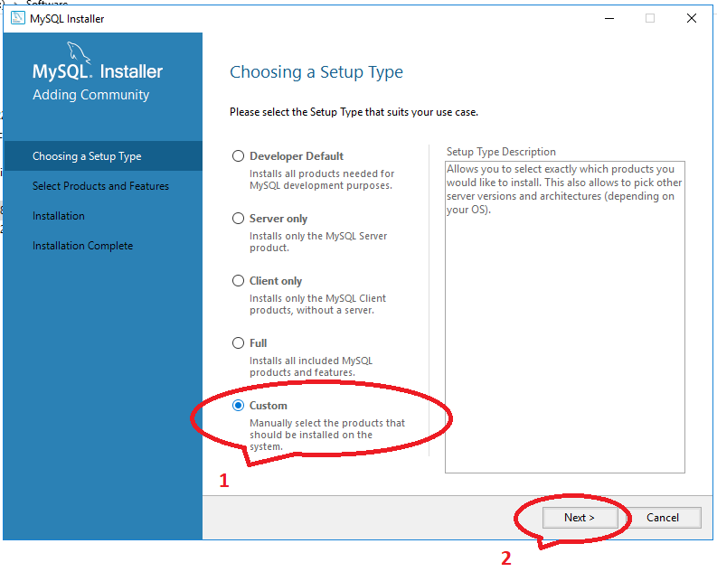

* Tiếp theo vào MySQL servers chọn **MySQL server 8.0.2.0 x 64** (hình dưới**)**
* 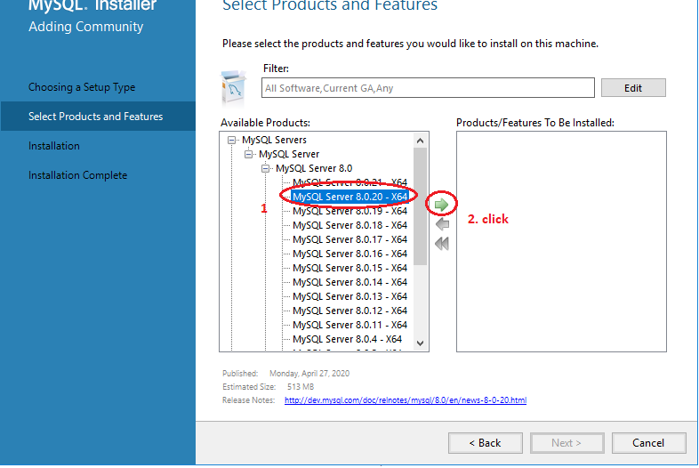
* Tiếp theo vào Aplications chọn **MySQL Workbench 8.0.2.0** (hình dưới**)**

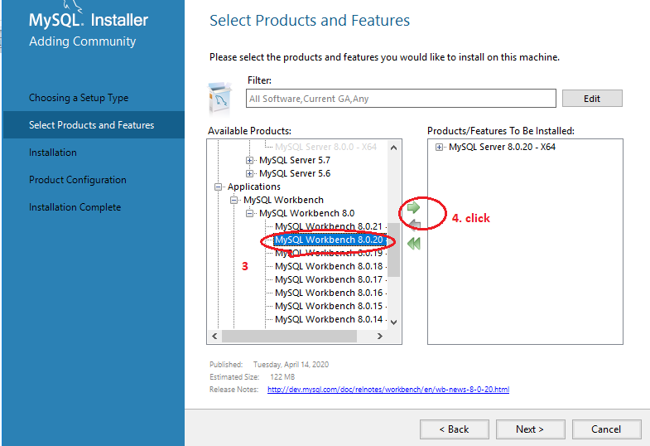

* Sau khi chọn được hai mục cần cài đặt ta chọn **Next**
* 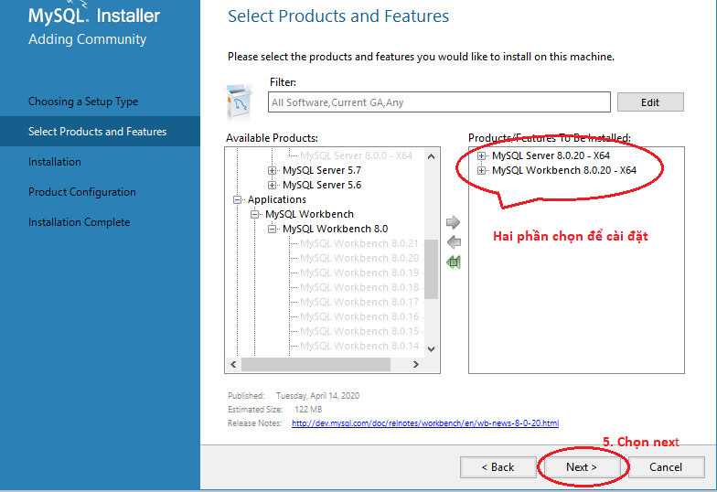

Tiếp theo chọn **next**

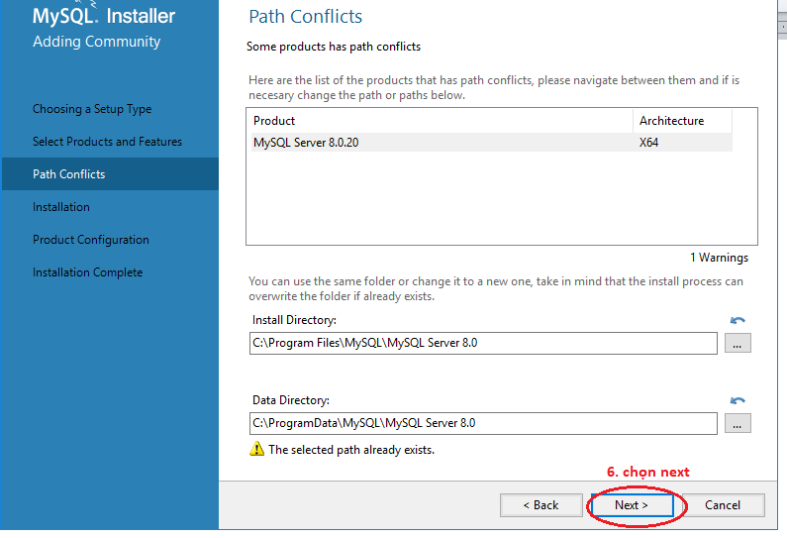

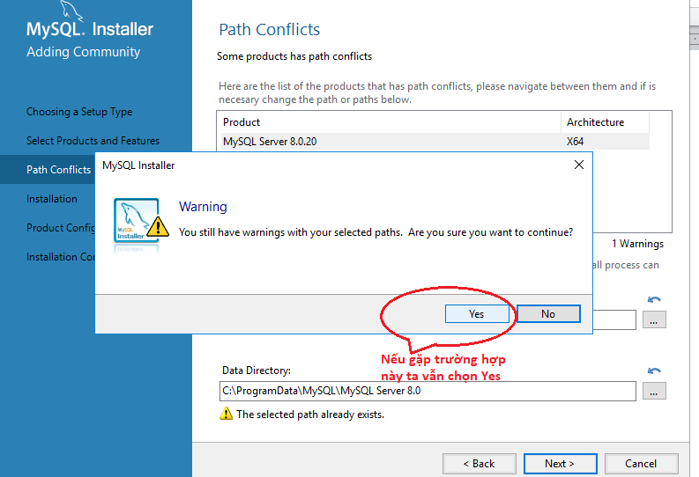

Tiếp theo Execute (Chờ 1 thời gian )

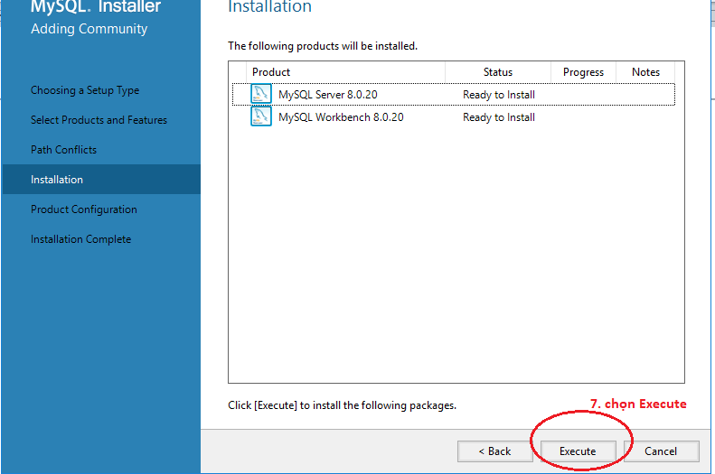

Sau khi hoàn thành ExeCute bấm nút next

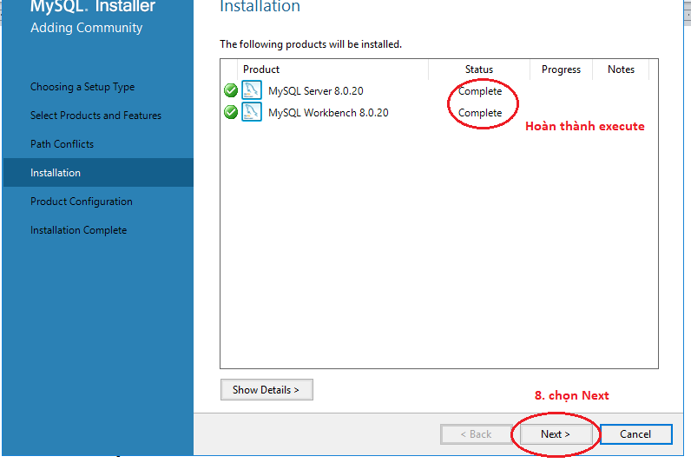

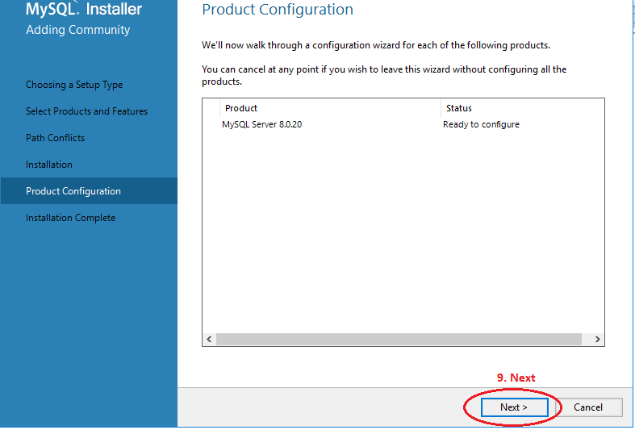

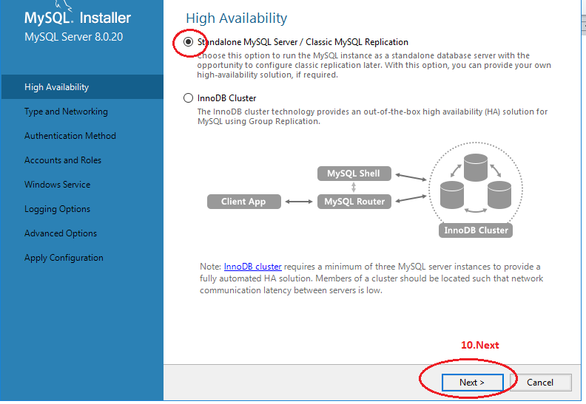

* 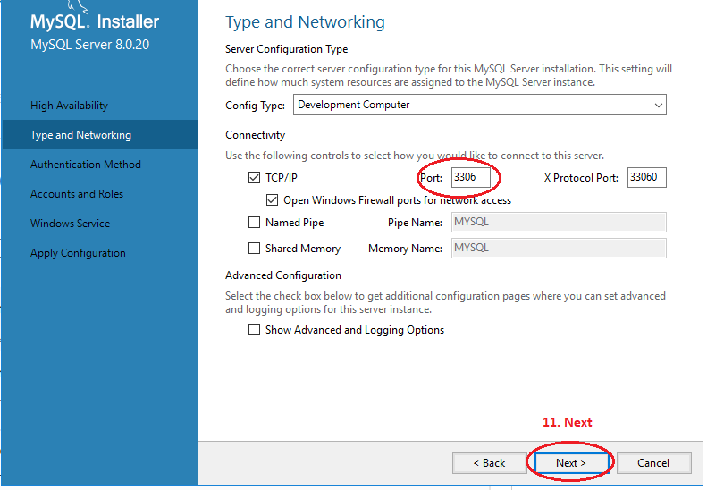
* 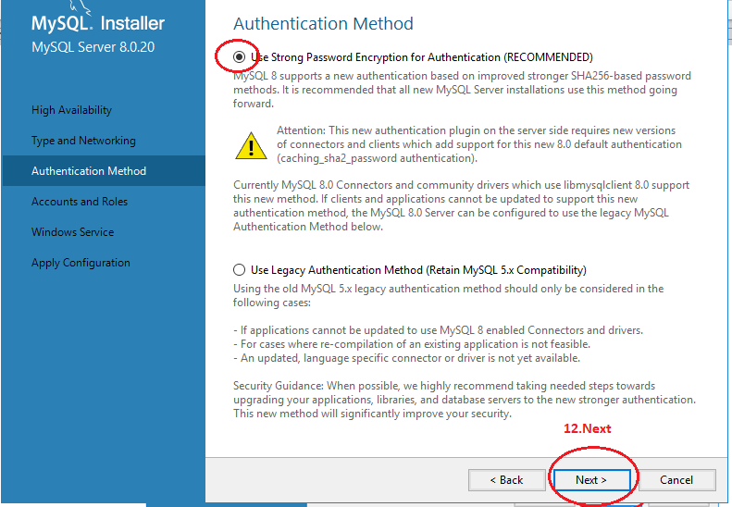

**Chý ý mật khẩu phải lưu vào nhé bữa sau kết nối với java cần nó đó (Quên là toang)**

* 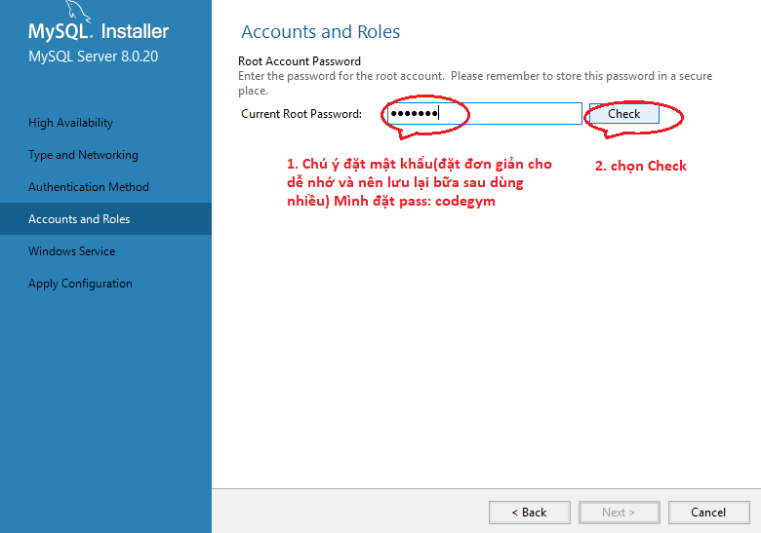
* 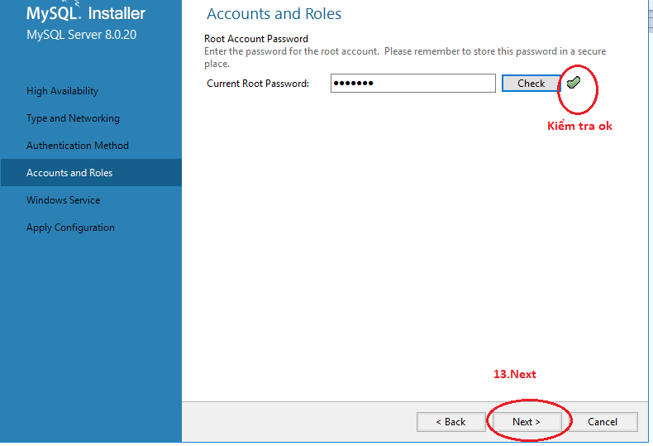
* 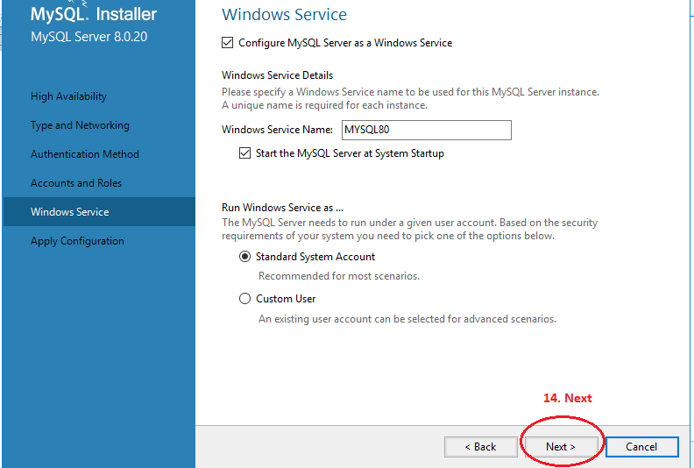
* 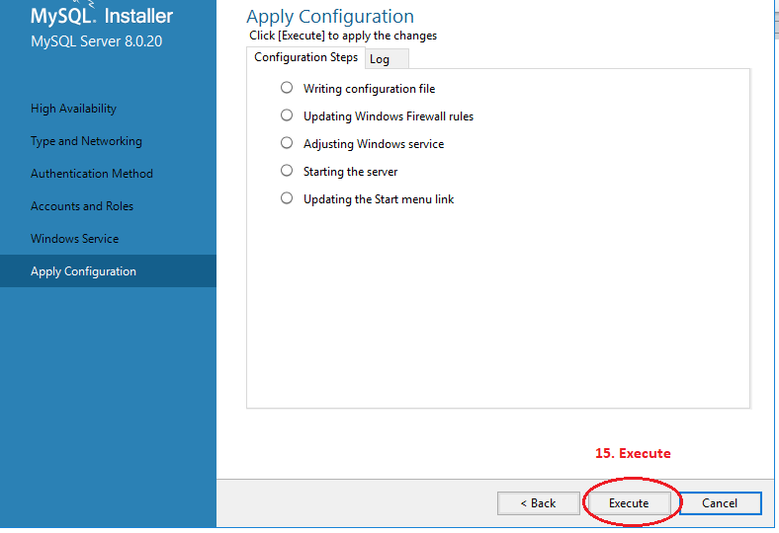
* 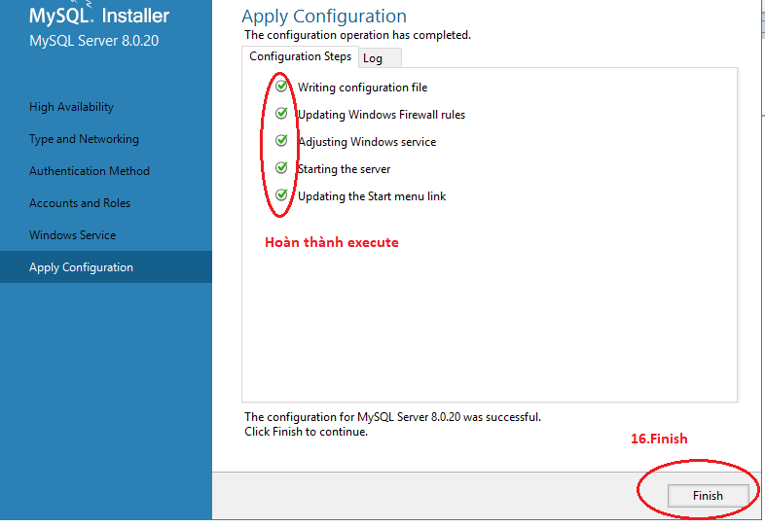
* 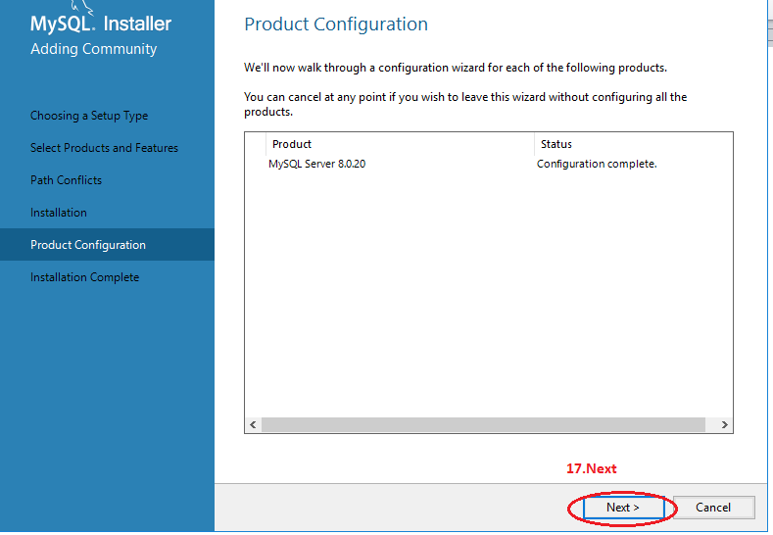
* 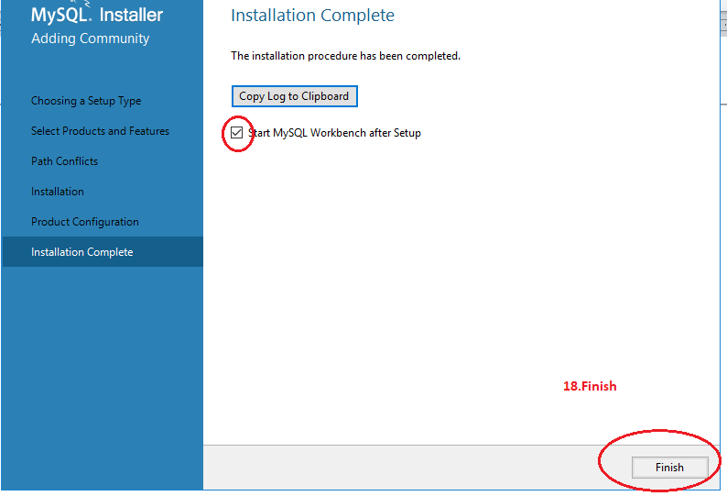
* Bây giờ chúng ta vào sử dụng nhé
* 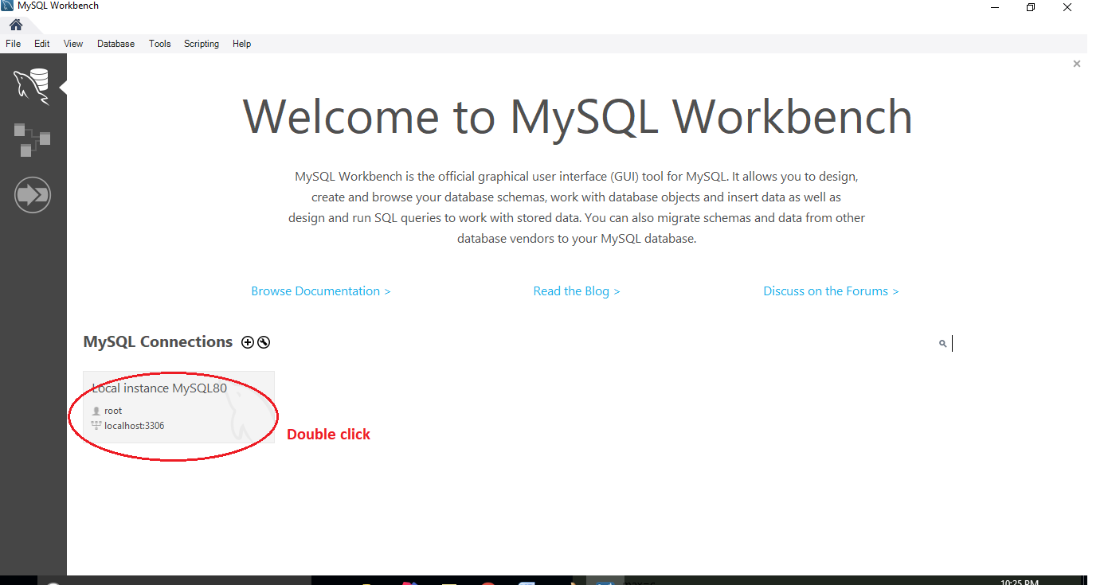

Vào được như hình dưới là bạn đã cài đặt thành công

